

Practica de modelo Relacional

[Nombre de la compañía] | [Dirección de la compañía]

Base de datos

Leandro Clavijo

[Año]

**EXERCICI 1**

A partir del següent enunciat es vol realitza el model entitat-relació.

*"Una empresa ven productes a diversos clients. Es necessita conèixer les dades personals dels clients (nom, cognoms, dni, adreça i data de naixement). Cada producte té un nom i un codi, així com un preu unitari. Un client pot comprar diversos productes a l'empresa, i un mateix producte pot ser comprat per diversos clients.*

*Els productes són subministrats per diferents proveïdors. S'ha de tenir en compte que un producte només pot ser subministrat per un proveïdor, i que un proveïdor pot subministrar diferents productes. De cada proveïdor es desitja conèixer el NIF, nom i direcció ".*

**EXERCICI 2**

A partir del següent enunciat es vol fer el model entitat-relació.

*"Es desitja informatitzar la gestió d'una empresa de transports que reparteix paquets per tot Espanya. Els encarregats de portar els paquets són els camioners, dels quals es vol guardar el dni, nom, telèfon, adreça, salari i població en què viu. Dels paquets transportats interessa conèixer el codi de paquet, vista general, destinatari i adreça del destinatari. Un camioner distribueix molts paquets, i un paquet només pot ser distribuït per un camioner.*

*De les províncies a les quals arriben els paquets interessa guardar el codi de província i el nom. Un paquet només pot arribar a una província. No obstant això, a una província poden arribar diversos paquets.*

Dels camions que porten els camioners, interessa conèixer la matrícula, model, tipus i potència. Un camioner pot conduir diferents camions en dates diferents, i un camió pot ser conduït per diversos camioners ".

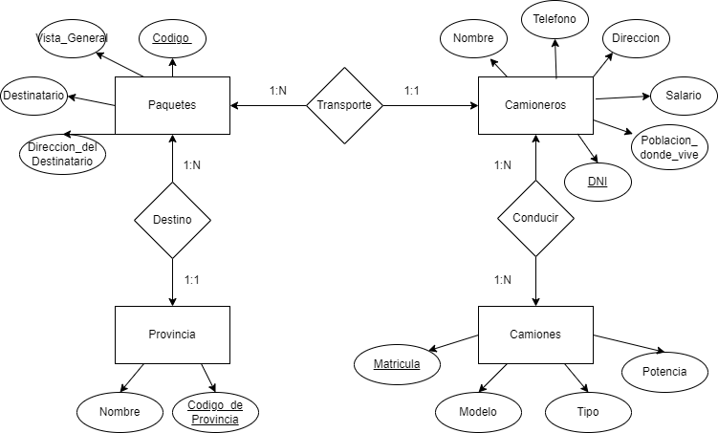

**EXERCICI 3** A partir del següent enunciat dissenyar el model entitat-relació.

*"Es desitja dissenyar la base de dades d'un Institut. A la base de dades es vol desar les dades dels professors de l'Institut (DNI, nom, adreça i telèfon). Els professors imparteixen mòduls, i cada mòdul té un codi i un nom. cada alumne està matriculat en un o diversos mòduls. De cada alumne es vol guardar el nº de expedient, nom, cognoms i data de naixement. Els professors poden impartir diversos mòduls, però un mòdul només pot ser impartit per un professor. cada curs té un grup d'alumnes, un dels quals és el delegat del grup ".*

**EXERCICI 4**

A partir del següent suposat dissenyar el model entitat-relació:

*"Es vol dissenyar una base de dades per emmagatzemar i gestionar la informació emprada per una empresa dedicada a la venda d'automòbils, tenint en compte els següents aspectes: L'empresa disposa d'una sèrie de cotxes per a la venda. Es necessita conèixer la matrícula, marca i model, el color i el preu de venda de cada cotxe. Les dades que interessa conèixer de cada client són el NIF, nom, adreça, ciutat i número de telèfon: a més, els clients es diferencien per un codi intern de la empresa que s'incrementa automàticament quan un client es dóna d'alta en ella. Un client pot comprar tants cotxes com vulgui a l'empresa. Un cotxe determinat*

*només pot ser comprat per un únic client.*

*El concessionari també s'encarrega de dur a terme les revisions que es realitzen a cada cotxe. Cada revisió té associat un codi que s'incrementa automàticament per cada revisió que es faci. De cada revisió es desitja saber si s'ha fet canvi de filtre, si s'ha fet canvi d'oli, si s'ha fet canvi de frens o altres. Els cotxes poden passar diverses revisions en el concessionari ".*

**EXERCICI 5**

A partir del següent suposat dissenyar el model entitat-relació:

*"La clínica" SAN Patras "necessita portar un control informatitzat de la seva gestió de pacients i metges.*

*De cada pacient es vol guardar el codi, nom, cognoms, adreça, població, província, codi postal, telèfon i data de naixement.*

*De cada metge es vol guardar el codi, nom, cognoms, telèfon i especialitat. Es desitja portar el control de cada un dels ingressos que el pacient fa a l'hospital. Cada ingrés que realitza el pacient queda registrat a la base de dades. de cada ingrés es guarda el codi d'ingrés (que s'incrementarà automàticament cada vegada que el pacient realitzi un ingrés), el nombre d'habitació i llit en què el pacient realitza l'ingrés i la data d'ingrés.*

*Un metge pot atendre diversos ingressos, però l'ingrés d'un pacient sol pot ser atès per un únic metge. Un pacient pot realitzar diversos ingressos a l'hospital ".*

**EXERCICI 6**

Es desitja informatitzar la gestió d'una botiga informàtica. La botiga disposa d'una sèrie de productes que es poden vendre als clients.

*"De cada producte informàtic es desitja guardar el codi, descripció, preu i nombre d'existències. De cada client es vol guardar el codi, nom, cognoms, adreça i número de telèfon.*

*Un client pot comprar diversos productes a la botiga i un mateix producte pot ser comprat per diversos clients. Cada vegada que es compri un article quedarà registrada la compra a la base de dades juntament amb la data en què s'ha comprat el article.*

*La botiga té contactes amb diversos proveïdors que són els que subministren els productes. Un mateix producte pot ser subministrat per diversos proveïdors. de cada proveïdor es vol guardar el codi, nom, cognoms, adreça, província i nombre de telèfon ".*

